**LAB2. XÁC ĐỊNH YÊU CẦU HỆ THỐNG**

**NHÓM 12**

1. **Xác định actor hệ thống:**

* **Giáo vụ (Quản lý) quản lý các thông tin về:** Sinh viên, môn học, khối lớp và giáo viên.
* **Sinh viên (Người dùng khác):** Chỉ có quyền xem và đăng ký/điều chỉnh học phần.
* **Người dùng:** Gồm tất cả giáo vụ và sinh viên.

1. **Xác định use case hệ thống:**

**U1: Đăng nhập:** Người dùng đăng nhập vào hệ thống với 2 quyền (Quản lý hoặc Sinh viên).

**U2: Quản lý sinh viên:** Giáo vụthêm, cập nhật, xóa thông tin sinh viên.

**U3: Quản lý môn học:** Giáo vụ thêm, cập nhật, xóa thông tin môn học.

**U4: Đăng ký học phần:** Đăng ký/điều chỉnh học phần dành cho sinh viên.

**U5: Lập danh sách thi:** Giáo vụlập danh sách thi cho môn học nào đó.

**U6: Xuất phiếu đăng ký học phần:** Xuất phiếu đăng ký học phần của sinh viên.

**U7: Thống kê:** Giáo vụ thống kêsố lượng sinh viên đăng ký học phần theo từng môn học.

**U8: Xóa học phần:** Số lượng sinh viên không đủ để mở lớp học phần môn học.

**U9: Mở lớp học phần:** Giáo vụ mở lớp học phần khi đủ sinh viên đăng ký.

**U10: Tính tiền:** Tính số học phí cần phải trả sau khi đăng ký học phần.

**U11: Thay đổi quy định:** Giáo vụ thay đổi quy định về số tín chỉ, lịch thi, yêu cầu môn học,..

**U12: Quản lý người dùng:** Giáo vụ quản lý người sử dụng hệ thống (sinh viên).

**U13: Phân công giáo viên:** Phân công giáo viên giảng dạy các lớp học phần.

**U14:Tra cứu môn học:** Người dùng tra cứu các môn học sẽ học trong năm.

**U15: Đổi mật khẩu.**

**U16: Đăng xuất.**

1. **Giao diện người dùng phác thảo**

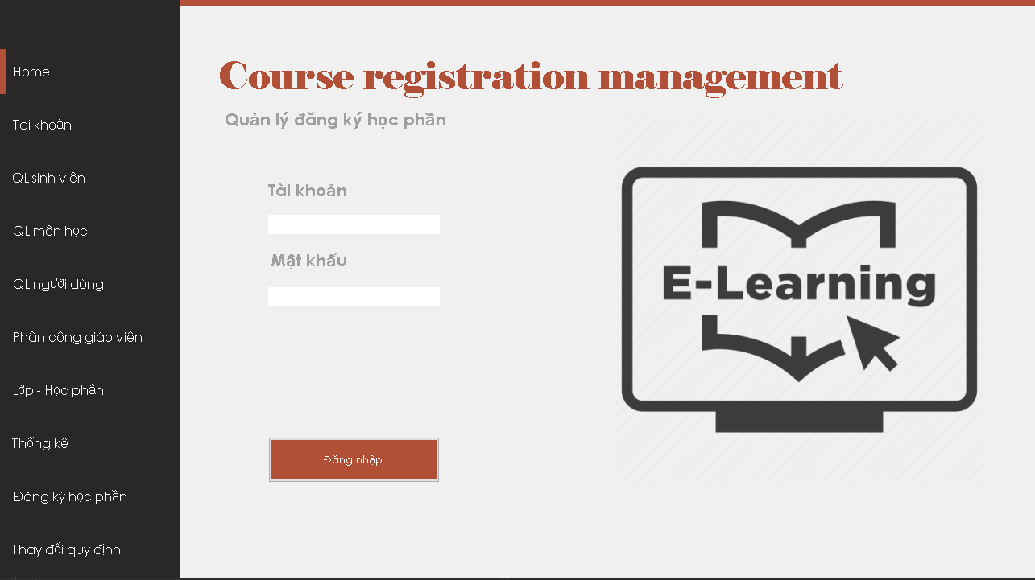

1. **Sơ đồ use case.**

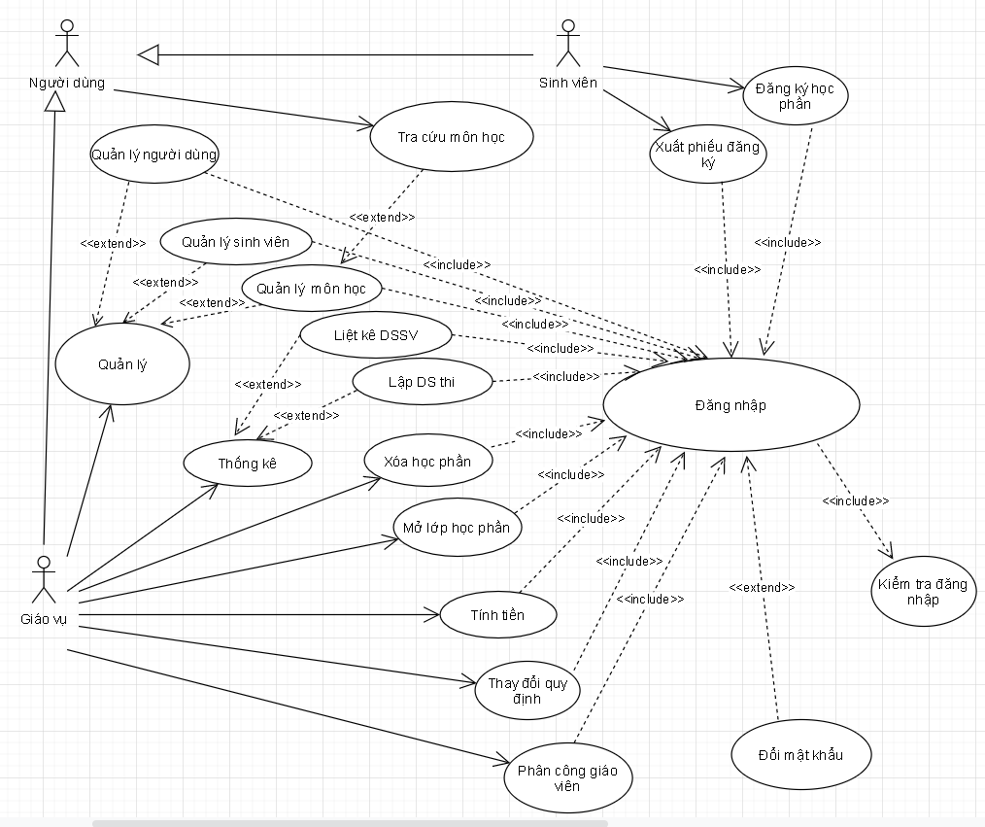

**Sơ đồ chi tiết use case theo từng actor**

**Chi tiết actor giáo vụ:**

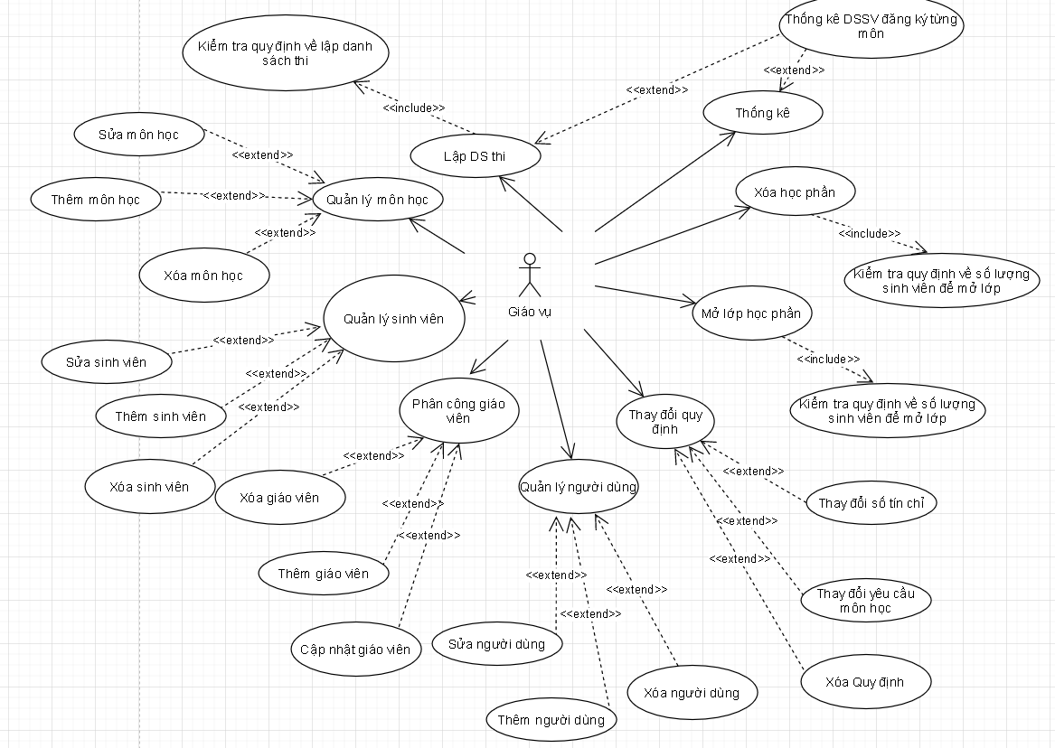

**Chi tiết actor Sinh viên:**

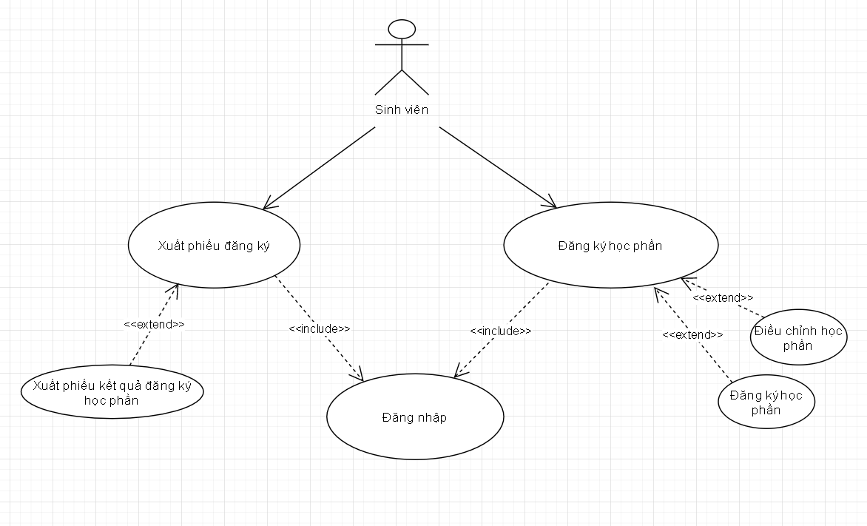

**5. Chi tiết use case**

**U1: Đăng nhập:**

Điều kiện tiêu quyết: Người dùng có tài khoản và mật khẩu được cập từ nhà trường.

* Người dùng chọn đăng nhập.
* Người dùng nhập tài khoản, mật khẩu và đăng nhập theo quyền được cấp.
* Nếu người dùng là giáo vụ đăng nhập với quyền Quản lý sẽ bao gồm: U2, U3, U5, U6, U8, U9, U10,U12, U13, U14, U16, U17.
* Nếu người dùng là sinh viên đăng nhập sẽ bao gồm : U4,U7,U15.

**U2: Quản lý sinh viên:**

Điều kiện tiên quyết: Người dùng đăng nhập với quyền quản lý.

* Người dùng chọn quản lý học sinh.
* Hệ thống hiển thị giao diện quản lý sinh viên.
* Chọn chức năng quản lý bao gồm: thêm, xóa và sửa sinh viên.

**U3: Quản lý môn học:** Giáo vụ thêm, cập nhật, xóa thông tin môn học.

Điều kiện tiên quyết: Người dùng đăng nhập với quyền quản lý.

* Người dùng chọn quản lý môn học.
* Hệ thống hiển thị giao diện quản lý môn học.
* Chọn chức năng quản lý bao gồm: thêm, xóa và sửa môn học.

**U4: Đăng ký học phần:** Đăng ký/điều chỉnh học phần dành cho sinh viên.

Điều kiện tiên quyết: Người dùng đăng nhập với quyền Sinh viên

* Người dùng chọn chức năng đăng ký học phần.
* Hệ thống hiển thị giao diện quản lý môn học.
* Người dùng đăng ký/điều chỉnh học phần theo quy định thời gian.
* Người dùng có thể đăng ký nhiều học phần nhưng không được vượt quá số lượng quy định.

**U5: Lập danh sách thi:**

Điều kiện tiên quyết: Người dùng đăng nhập với quyền quản lý.

* Người dùng chọn chức năng Lập danh sách môn thi.
* Hệ thống hiển thị giao diện danh sách sinh viên.
* Những sinh viên đã đăng ký học phần của một môn sẽ được xếp vô danh sách thi của môn tương ứng.
* Cán bộ giáo vụ dùng chức năng lập danh sách thi để tổng hợp danh sách thi của môn thi đó.

**U6: Xuất phiếu đăng ký học phần:**

Điều kiện tiên quyết: Người dùng đăng nhập với quyền Sinh viên.

* Người dùng chọn chức năng Xuất phiếu đăng ký
* Hệ thống xuất ra phiếu đăng ký học phần dưới dạng png.

**U7: Thống kê:**

Điều kiện tiên quyết: Người dùng đăng nhập với quyền quản lý.

* Người dùng chọn chức năng thống kê.
* Hệ thống hiển thị giao diện thống kê gồm: số lượng sinh viên đăng ký từng môn.
* Chọn môn cần thống kê.
* Chọn xem kết quả.

**U8: Xóa học phần:**

Điều kiện tiêu quyết: Người dùng đăng nhập với quyền quản lý.

* Người dùng chọn chức năng xóa học phần.
* Hệ thống hiển thị giao diện những môn học.
* Chọn môn học cần xóa.

**U9. Mở lớp học phần:**

Điều kiện tiêu quyết: Người dùng đăng nhập với quyền quản lý.

* Người dùng chọn chức năng mở lớp học phần.
* Hệ thống hiển thị các học phần có thể mở lớp.
* Chọn xác nhận mở lớp.

**U10: Tính tiền:**

* Người dùng chọn chức năng tính tiền học phí.
* Học phí được tính tự động bởi hệ thống, dựa trên số tin chỉ lý thuyết và thực hành.

**U11: Thay đổi quy định:**

Điều kiện tiên quyết: Người dùng đăng nhập với quyền quản trị.

* Người dùng chọn thay đổi quy định.
* Hệ thống hiển thị giao diện thay đổi quy định
* Chọn thay đổi quy định về số tín chỉ, lịch thi, yêu cầu môn học,..

**U12: Quản lý người dùng:**

Điều kiện tiên quyết: Người dùng đăng nhập với quyền quản trị.

* Người dùng chọn quản lý người dùng.
* Hệ thống hiển thị giao diện quản lý người dùng.
* Giao diện quản lý người dùng chứa thông tin tài khoản của sinh viên.

**U13: Phân công giáo viên:**

Điều kiện tiên quyết: Người dùng đăng nhập với quyền quản trị .

* Người dùng chọn Phân công giáo viên.
* Danh sách giáo viên được hiển thị.
* Chọn giáo viên muốn phân công.
* Phân công lớp giảng dạy.

**U14: Tra cứu môn học:**

Điều kiện tiên quyết: Người dùng đăng nhập với quyền sinh viên.

* Người dùng chọn Tra cứu môn học.
* Danh sách môn học được hiển thị.
* Chọn xem thông tin môn học.

**U15: Đổi mật khẩu:**

Điều kiện tiên quyết: Đăng nhập vào hệ thống.

* Chọn mục tài khoản.
* Chọn đổi mật khẩu.
* Người dùng nhập mật khẩu mới để thay đổi.

**U16: Đăng xuất:**

Điều kiện: Người dùng đang đăng nhập

* Người dùng chọn đăng xuất.